四、综合程序设计题

1. 从键盘输入矩形的长和宽，计算并输出矩形的周长。
2. 从键盘输入三角形三边的长度，计算并输出三角形的周长。
3. 从键盘输入矩形的长和宽，计算并输出矩形的面积。
4. 输入一个double类型的数x，依据下述公式计算并输出相应的函数值f(x)。
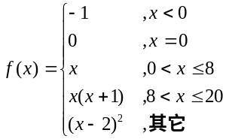
5. 输入一个考试分数(0~100之间的整数)，根据分数输出成绩的等级。规定：90~100为A，80~89为B，70~79为C，60~69为D，0~60为E。
6. 编写程序，用if语句根据输入的x值和下述公式计算相应的f(x)值并输出。
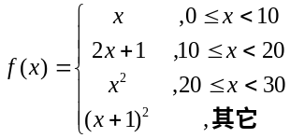
7. 利用switch-case语句根据运输的里程计算客户所需承担的运费。已知每公里的基本运费为P，根据运输距离s（整数，表示公里数）给予适当的折扣，标准如下：
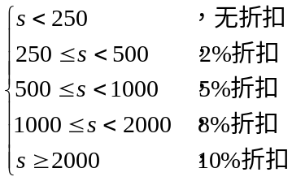
8. 编写程序，计算一元二次方程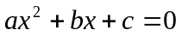的根。

9. 利用if语句根据运输的里程计算客户所需承担的运费。已知每公里的基本运费为P，根据运输距离s（整数，表示公里数）给予适当的折扣，标准如下：
10. 编写程序，用switch-case语句根据输入的x值和下述公式计算相应的f(x)值并输出。
11. 输入三角形三边的长度，计算并输出此三角形的面积。
12. 输入3个整数x，y，z，将它们由小到大排列并输出。
13. 编写程序，打印乘法九九表。
14. 编写程序，输入n，计算n！（n的阶乘）。
15. 输入整数n，按照如下规律打印数字图形。
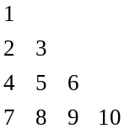

16. 编写程序，输入正整数m和n，统计从m到n之间的非素数个数。
17. 编写程序计算两个正整数的最大公约数。
18. 计算从100~200之间的非素数个数并输出。
19. 计算分数序列2/1，3/2，5/3，8/5，13/8，⋅⋅⋅的前20项和。
20. 编写一个程序，从键盘输入一个长整数m，计算m各位数的积。如m=2631，则和为2*6*3*1=36。
21. 编写程序计算计算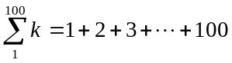的和。
22. 利用循环语句打印下图所示的菱形图案。

23. 输入一个具有长度为n的数组元素，将最后的m个元素循环移到前m个位置。

24. 输入整数n，按照如下规律打印数字图形。
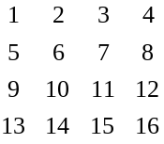
25. 编写程序，输入正整数m和n，统计从m到n之间的素数个数。
26. 编写程序，计算两个正整数的最小公倍数。
27. 编写程序，输入m和n，绘制如下由'*'组成的m行n列的矩形图案。
* * * * * * *
* * * * * * *
* * * * * * *
* * * * * * *
28. 编写程序，从键盘接收一个正整数，判断该数是否为素数，若为素数，输出"Yes"，不是素数，输出"No"。
29. Fibonacci数列是指满足：F₁=1，F₂=1，F_{n}=F_{n-1}+F_{n-2}（）的数列，试计算Fibonacci数列的前40个值。
30. 计算从100~200之间的素数输出。
31. 输入整数a和n，计算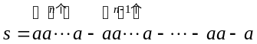的值，1≤a，n≤9，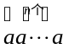表示由n个a组成的整数。

32. 根据公式计算e的值，要求满足精度为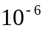。
33. 编写一个程序，从键盘输入一个长整数m，计算m各位数的和。如m=26721，则和为2+6+7+2+1=18。
34. 编写一个程序，从键盘输入一个长整数m，按照相反顺序输入各位数。如m=2631，则输出为1,3,6,2。

35. 编写程序，统计200~300之间的素数个数。
36. 从键盘接收正整数m和n，计算从m到n的素数并输出。
37. 编写一个程序，从键盘输入若干个数字字符，按回车键结束，组合成一个长整数并输出。例如输入'2'，'7'，'5'，'4'，'\r'则长整数为2754.
38. 编写一个程序，从键盘输入由数字字符组成的字符串，组合成一个长整数并输出。例如输入"36781"则长整数为36781.
39. 编写一个程序，从键盘输入由数字字符和字母'A'~'F'组成的表示十六进制数的字符串，转换成十进制的长整数并输出。例如输入"4F"则长整数为79.
40. 编写程序，输入正整数m和n，输出m到n之间的非素数。
41. 输入整数a和n，计算(1≤a，n≤9)，表示由n个a组成的整数。
42. 从键盘接收一个浮点数x和一个整数m，0≤m≤6，将x保留m位小数，第m+1位四舍五入。例如，输入123.456，保留2位小数时应输出123.46（因为误差的存在，系统可能输出123.459999）。

43. 编写一个程序，从键盘输入一个整数n和n个0~9之间的正整数，组合成一个长整数并输出。例如输入n为4，正整数为：2，7，5，4，则长整数为2754.
44. 编写程序，输入整数n和字符ch，绘制如下由ch（例如'#'）组成的正方形图案。
# # # # #
# # # # #
# # # # #
# # # # #
# # # # #

45. 编写程序，输入整数n和字符ch，绘制如下由ch（例如'#'）组成的三角形图案。
#
# #
# # #
# # # #
# # # # #
46. 编写程序，输入m和n，计算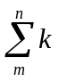（从m到n的和）。
47. 利用公式π/4≈1-1/3+1/5-1/7+⋅⋅⋅计算π的近似值，要求满足计算精度为10⁻⁶。
48. 编写一个程序，从键盘输入一个长整数m，按照顺序输出各位数。如m=2631，则输出为2,6,3,1。
49. 编写程序，接收一行字符，统计其中英文字母、空格、数字字符和其它字符的个数。
50. 输入整数n，按照如下规律打印数字图形。
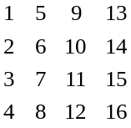
51. 有一个整型数组，其元素已按升序排列。现在输入一个整数，要求将其插入到数组中的适当位置并使插入后的数组元素仍是有序的。
52. 从键盘输入10个浮点数，计算并输出最小值。
53. 从键盘输入n和n个浮点数到数组b中，计算出最小值的数组下标和最小值。
54. 从键盘输入n和n个浮点数到数组a中，计算出最大值的数组下标和最大值。
55. 从键盘输入10个浮点数到数组a中，将其中10个数首尾倒置并输出。
56. 从键盘输入n个数，计算出最大值和最小值。
57. 在一个数组a中查找元素e，若找到输出元素的数组下标，若不存在，则输出-1。

58. 从键盘输入10个浮点数，计算出10个数的和与平均数。
59. 从键盘输入10个浮点数，计算并输出最大值。

60. 编写一个二分检索函数，利用二分检索方法，在一个已经排序的数组a中查找某个指定的数据x是否存在。若出现，返回对应的数组元素下标，否则返回-1。编写main函数调用该检索函数。
例6.6
61. 编写程序，删除数组a中第一次出现的元素x，并输出删除后的结果。

62. 编写函数int fun(int *a, int n)，求出1到n之内能被7或11整除、但不能同时被7和11整除的所有整数并将它们放在a指向的数组中，返回值为这些数的个数。编写main函数调用fun函数。
63. 编写一个函数fun，然后设计主函数调用函数fun。函数fun的功能是：求两数平方根之和，作为函数值返回。例如：输入12和20，输出结果为： y = 7.936238。
64. 编写函数，将一个整数转换为二进制表示的字符串。例如，若输入131，则转换后的字符串为"10000011"。

65. 编写一个函数fun,函数fun的功能是：从低位开始取出长整型变量s中偶数位上的数，依次构成一个新数放在t中。例如，当s中的数为：7654321时，t中的数为：642。编写main函数调用fun函数。

66. 编写一个函数void fun (int *a, int n, int *odd, int *even)，其功能是分别求出数组a中所有奇数之和以及所有偶数之和。利用形参n指定数组元素的个数，利用指针odd和even分别返回奇数之和与偶数之和。最后，编写main函数调用fun组成完整程序。

67. 编写程序，将数组a中的所有值为x的元素删除，并输出删除后的结果。

68. 编写函数，接收一个字符串，将其中的每个单词的第一个字母改成大写，其余字符不变。单词是指用空格分隔的字符序列。

69. 编写函数reverse，翻转一个字符串中所有字符的前后顺序。编写main函数调用reverse函数。
70. 请编写一个函数unsigned fun ( unsigned w ), w是一个大于10的无符号整数，若w是n (n≥2)位的整数，函数求出w的后n-1位的数作为函数值返回。编写main函数调用fun函数。
71. 设计一个函数，统计一个字符序列中的单词个数（该字符系列只能由字母和空格组成，单词被认为是用空格分割的字母序列）。编写main函数调用该函数。

72. 编写一个函数void fun (int *a, int n, int *odd, int *even)，其功能是分别求出数组a中奇数个数和偶数个数。利用形参n指定数组元素的个数，利用指针odd和even分别返回奇数个数和偶数个数。最后，编写main函数调用fun组成完整程序。

73. 编写函数void Strlink(char *s1,char *s2)，函数的功能是实现将字符串2连接到字符串s1的末尾，形成一个新的字符串s1。编写main函数调用Strlink函数。要求输入和计算结果的输出功能都在main函数中设计，且不允许使用库函数。

74. 设计一个函数，函数的功能是在字符串中查找指定字符，若找到，则返回1，否则返回0。设计main函数调用该函数，要求输入和计算结果的输出功能都在main函数中设计，查找成功输出"Yes"，查找失败输出"No"。

75. 编写函数void toLower(char *s)，函数的功能是将字符串中的所有大写字母转换成小写字母，其他字符不变。编写main函数调用toLower函数。要求输入和计算结果的输出功能都在main函数中设计，且不允许使用库函数。
76. 编写函数void toUpper(char *s),函数的功能是将字符串中的所有小写字母转换成大写字母，其他字符不变。编写main函数调用toUpper函数。要求输入和计算结果的输出功能都在main函数中设计，且不允许使用库函数。

77. 编写函数void Strcopy(char *s1,char *s2)，函数的功能是实现将字符串2复制s1所指的数组中。编写main函数调用Strcopy函数。要求输入和计算结果的输出功能都在main函数中设计，且不允许使用库函数。

78. 设计一个函数int FindLoc(char *s, char ch)，函数的功能是查找字符ch在字符串s中的位置并返回，若不存在返回-1。设计main函数调用该函数，要求输入和计算结果的输出功能都在main函数中设计。
79. 编写函数fun，其功能是删除一个字符串中的所有空格。例如，输入字符串"This is a string"，则应输出"Thisisastring"，编写main函数调用fun函数

80. 编写一个函数int Strlength(char *s),函数的功能是计算字符串s的长度值。编写main函数调用Strlength函数。要求字符串的输入和计算结果的输出功能都在main函数中设计，且不允许使用库函数。

